KHOA CÔNG NGHỆ THÔNG TIN

Báo cáo bài tập lớn
Môn:Data mining
Đề tài: Phân loại cảm xúc từ các bình luận
trên các nền tảng mạng xã hội
SINH VIÊN THỰC HIỆN  Nguyễn Tùng Khánh 2221050723  Vũ Văn Tỉnh 2221050517  Chương Công Trương 2221050390  Lớp: DCCTCLC67B | CÁN BỘ GIẢNG DẠY  TS. Nguyễn Thị Mai Dung

\

Chương 1: Tổng quan về đề tài 4
1.1 Giới thiệu 4
1.2 Mục tiêu của đề tài 4
Chương 2: Cơ sở lý thuyết 5
2.1 Khái niệm phân tích cảm xúc 5
2.1.1 Cảm xúc tích cực (Positive Sentiment) 5
2.1.2 Cảm xúc tiêu cực (Negative Sentiment) 5
2.1.3 Cảm xúc trung tính (Neutral Sentiment) 6
2.2 Đặc điểm tiếng Việt trên không gian mạng xã hội 7
2.3 Biểu diễn từ/văn bản 8
2.3.1 Khái niệm về TF-IDF 8
2.3.2 Khái niệm về N-gram 8
2.3.3 Kết hợp TF-IDF và N-gram 9
2.4 Mô hình phân loại 10
2.4.1 Naive Bayes (NB): 10
2.4.2 Logistic Regression (LR): 10
2.4.3 Support Vector Machine (SVM): 10
2.5 Phương pháp đánh giá mô hình 11
2.5.1 Accuracy (Độ chính xác): 11
2.5.2 Precision (Độ chính xác dự đoán): 11
2.5.3 Recall (Độ bao phủ): 11
2.5.4 F1-Score: 11
2.5.5 Confusion Matrix (Ma trận lỗi) 11
Chương 3: Thực nghiệm và kết quả 12
3.1 Thu thập dữ liệu 12
3.2 Tiền xử lý dữ liệu 13
3.2.1 Chuyển thành chữ thường 13
3.2.2 Chuẩn hóa lặp ký tự 13
3.2.3 Chuẩn hóa viết tắt 14
3.2.4 Kiểm tra và loại bỏ comment chứa link 15
3.2.5 Sửa lỗi đánh máy 15
3.2.6 Chuẩn hóa emoji 16
3.2.7 Tách từ 17
3.3 Xây dựng mô hình 18
3.3.1 Vector hóa văn bản 18
3.3.2 Mô hình Logistic Regression 18
3.4 Đánh giá mô hình 20
3.4.1 Độ chính xác tổng thể (Accuracy): 20
3.4.2 Hiệu năng của từng lớp cảm xúc: 20
3.4.3 Chỉ số tổng hợp (macro avg & weighted avg): 21
3.4.4 Đánh giá tổng quan: 21
3.4.5 Kết luận: 21
3.5 Xây dựng website 22
3.5.1 Tổng quan hệ thống website 22
3.5.2 Công nghệ sử dụng 22
3.5.3 Sơ đồ luồng xử lý 22
3.5.4 Giao diện trang web 23
3.5.5 Hệ thống phím tắt 23
Chương 4: Kết luận & Hướng phát triển 24
4.1 Kết luận 24
4.2 Hướng phát triển 24
Chương 5: Tài liệu tham khảo 26

Tổng quan về đề tài

Giới thiệu
Trong thời đại bùng nổ của mạng xã hội, mỗi ngày có hàng triệu bình luận được tạo ra trên Facebook, YouTube, TikTok, diễn đàn và các trang báo điện tử. Những bình luận này phản ánh ý kiến, cảm xúc và thái độ của người dùng đối với sản phẩm, sự kiện, thương hiệu hoặc cá nhân nào đó.
Phân tích cảm xúc (Sentiment Analysis) là kỹ thuật sử dụng xử lý ngôn ngữ tự nhiên (NLP – Natural Language Processing) và trí tuệ nhân tạo để phân loại cảm xúc trong văn bản thành các nhóm cơ bản như tích cực, tiêu cực, và trung tính.
Báo cáo này tập trung vào việc xây dựng hệ thống phân loại cảm xúc từ bình luận trên mạng xã hội bằng tiếng Việt. Hệ thống bao gồm các giai đoạn chính: thu thập dữ liệu, tiền xử lý, xây dựng mô hình phân loại và đánh giá độ chính xác.

Mục tiêu của đề tài
Mục tiêu của báo cáo:
- Thu thập dữ liệu bình luận từ các nguồn mạng xã hội hoặc dữ liệu công khai.
- Tiền xử lý dữ liệu tiếng Việt để chuẩn hóa văn bản.
- Xây dựng mô hình phân loại cảm xúc bằng các phương pháp học máy
- So sánh hiệu quả giữa các mô hình.
- Đề xuất mô hình tốt nhất cho phân tích cảm xúc tiếng Việt.
- Xây dựng giao diện website có thể trả về kết quả phân tích

Cơ sở lý thuyết

Khái niệm phân tích cảm xúc
Trong bài toán phân tích cảm xúc, mỗi bình luận hoặc đoạn văn bản được gắn nhãn cảm xúc dựa trên thái độ, cảm xúc hoặc quan điểm của người viết. Cảm xúc thường được phân thành ba loại chính:

Cảm xúc tích cực (Positive Sentiment)
Khái niệm: Cảm xúc tích cực là những bình luận thể hiện sự hài lòng, yêu thích, khen ngợi, ủng hộ, vui vẻ hoặc đánh giá tốt về sự vật, sự kiện hay sản phẩm.
Đặc điểm nhận dạng:
- Chứa từ ngữ mang ý nghĩa tốt đẹp.
- Thể hiện cảm xúc vui, thỏa mãn, tin tưởng.
- Mang lại cảm giác tích cực cho người đọc.
Ví dụ:
- “Sản phẩm rất tốt, dùng thích lắm.”
- “Video hay quá, cảm ơn bạn đã chia sẻ.”
- “Dịch vụ tuyệt vời, nhân viên thân thiện.”
- “Mình cực kỳ hài lòng.”
Ý nghĩa: Những bình luận này phản ánh sự hài lòng của người dùng và thường có ích cho việc đánh giá chất lượng hoặc hiệu suất của thương hiệu/sản phẩm.

Cảm xúc tiêu cực (Negative Sentiment)
Khái niệm: Cảm xúc tiêu cực là những bình luận thể hiện sự không hài lòng, phàn nàn, chê bai, chỉ trích, tức giận hoặc thất vọng.
Đặc điểm nhận dạng:
- Chứa từ ngữ mang nghĩa tiêu cực hoặc xúc phạm.
- Thể hiện sự thất vọng, không hài lòng hoặc bực bội.
- Một số bình luận có thể chứa nội dung toxic.

Ví dụ:
- “Sản phẩm quá tệ, không đáng tiền.”
- “Dịch vụ chán thật, nhân viên làm việc thiếu chuyên nghiệp.”
- “Mình thất vọng kinh khủng.”
- “Xấu, không nên mua.”
Ý nghĩa: Những bình luận tiêu cực giúp nhận diện vấn đề, cải thiện sản phẩm, dịch vụ hoặc phát hiện khủng hoảng truyền thông tiềm ẩn.

Cảm xúc trung tính (Neutral Sentiment)
Khái niệm: Cảm xúc trung tính là những bình luận không thể hiện rõ ràng thái độ tích cực hay tiêu cực. Nội dung thường mang tính mô tả, thông tin, hoặc bình luận chung mà không bày tỏ cảm xúc rõ ràng.
Đặc điểm nhận dạng:
- Không có từ ngữ đánh giá mạnh.
- Câu mang tính mô tả thông tin, trung lập.
- Không thể hiện ý kiến cá nhân rõ ràng.
Ví dụ:
- “Sản phẩm đã nhận, đúng như mô tả.”
- “Hôm nay trời mưa.”
- “Video dài 10 phút.”
- “Mình mới mua hôm qua.”
Ý nghĩa: Loại trung tính giúp hệ thống hiểu sự khác biệt giữa bình luận thông tin và bình luận mang tính cảm xúc.

Đặc điểm tiếng Việt trên không gian mạng xã hội
Tiếng Việt trên không gian mạng xã hội có những đặc thù:
- Nhiều đường link: các bình luận này thường là quảng cáo, liên kết đến sản phẩm hoặc nội dung ngoài chủ đề. Các dữ liệu đó không hề mang ý nghĩa gì cho việc khai thác thông tin, thậm chí còn làm nhiễu khiến các mô hình giảm độ chính xác
- Chứa emoji và các ký tự đặc biệt: các emoji trên không gian mạng xã hội là vô cùng phổ biến, các thành phần đó chứa nhiều thông tin cảm xúc nên cần tận dụng cho bài toán phân loại cảm xúc được chính xác hơn
- Chứa các ký tự lặp: các ký tự lặp như “đẹpppppp” thể hiện rằng cảm xúc trong bình luận đó cao hơn so với chỉ “đẹp” như thông thường. Tuy nhiên, nếu không xử lý tốt thì nó sẽ không mang ý nghĩa gì hoặc thậm chí gây nhiễu tới mô hình
- Lỗi đánh máy: trên mạng xã hội thì không khó để bắt gặp các trường hợp do lỗi đánh máy, điều này xảy ra do người dùng nhập nhanh dẫn tới các từ không mang ý nghĩa gì, điều này khá phổ biến nên cần phải xử lý các trường hợp như thế
- Viết tắt, từ lóng: trong các bình luận trên không gian mạng, từ viết tắt và từ lóng là vô cùng phổ biến. Có thể dễ dàng bắt gặp các từ như [“k”, “kh”, “ko”, “đc” ...] các từ viết tắt này có thể chứa thông tin quan trọng, ví dụ như viết tắt của “không” ảnh hưởng rất nhiều tới cách mà mô hình phân loại 1 nhãn cảm xúc. Các từ lóng cũng mang cảm xúc rất mạnh.

Biểu diễn từ/văn bản

Khái niệm về TF-IDF
TF (Term Frequency) dùng để đo mức độ xuất hiện của một từ trong một văn bản. IDF (Inverse Document Frequency): đo mức độ phổ biến của từ trên toàn bộ tập dữ liệu. Từ xuất hiện ở nhiều văn bản sẽ có IDF thấp, từ hiếm sẽ có IDF cao.
TF–IDF(w, d) = TF(w, d) × IDF(w). Kết hợp TF và IDF ta sẽ có biểu diễn mức độ quan trọng của từ w trong tài liệu d. Trọng số lớn khi từ xuất hiện nhiều trong tài liệu đó (TF lớn) nhưng sẽ nhỏ khi từ đó xuất hiện trên nhiều tập tài liệu khác nhau (IDF nhỏ)

Khái niệm về N-gram
N-gram là một chuỗi liên tiếp gồm n từ trong một văn bản hoặc câu, với các N-gram thường được sử dụng là Unigram, Bigram và Trigram. N-gram giúp nắm bắt các cụm từ, các thành ngữ hoặc sự phủ định. Không có giới hạn nào cho giá trị của, tuy nhiên trong thực tế thì người ta ít khi sử dụng n > 3 vì độ hiệu quả của nó. Ví dụ với 1 câu “những chiếc tivi này không đẹp”
- Unigram: sẽ là đặc trưng theo từng từ đơn lẻ [“những”, “chiếc”, “tivi”, “này”, “không”, “đẹp”]. Có thể thấy nếu biểu diễn bằng unigram thì ta sẽ không thể biết được từ “không” phủ định từ “đẹp”“”
- Bigram: đặc trưng theo 2 từ liên tiếp [“những chiếc”, “chiếc tivi”, “tivi này”, “này không”, “không đẹp”. Ở đây đã làm rõ là “không đẹp” và “những chiếc”
- Trigram: đặc trưng theo 3 từ liên tiếp
Ưu điểm:
- Đơn giản, dễ triển khai: Mô hình N-gram rất đơn giản, chỉ dựa vào xác suất của các từ hoặc cụm từ liên tiếp trong văn bản, không yêu cầu các thuật toán phức tạp hoặc nhiều tài nguyên để huấn luyện và triển khai
- Phù hợp với quy mô nhỏ: N-gram không cần một lượng lớn dữ liệu để hoạt động tốt, miễn là các mẫu N-gram phổ biến trong dữ liệu huấn luyện (train dataset) cũng xuất hiện trong dữ liệu kiểm tra (test dataset)
- Xử lý nhanh và hiệu quả: chỉ cần tính toán tần số của các từ liên tiếp và có thể được biểu diễn đơn giản bằng các bảng đếm

Hạn chế:
- Không nắm bắt được mối quan hệ dài hạn: N-gram chỉ xét các từ gần nhau trong phạm vi N từ. Quan hệ ngữ nghĩa phụ thuộc vào các từ ở xa hơn (ngoài giới hạn của N-gram) sẽ không được nắm bắt. Ví dụ: Trong câu "Tôi thích một bộ phim mà bạn đã giới thiệu tuần trước", N-gram với N=3 sẽ không hiểu mối quan hệ về “bộ phim” được giới thiệu, vì chúng nằm cách xa nhau.
- chỉ xem xét các cụm từ hoặc từ liên tiếp
- không nhận biết mối liên kết giữa các từ cách xa trong câu

Kết hợp TF-IDF và N-gram
N-gram và TF-IDF thường được sử dụng kết hợp với nhau trong các bài toán xử lý ngôn ngữ tự nhiên (NLP). Vì nếu TF-IDF không kết hợp với n-gram thì nó sẽ chỉ hoạt động trên các từ đơn lẻ (Unigram), chính vì thế nó sẽ không nắm được các quan hệ giữa các từ và phủ định của 1 mệnh đề nào đó.

Mô hình phân loại

Naive Bayes (NB):
Naive Bayes hoạt động dựa trên định lý Bayes, giả định rằng các từ trong văn bản độc lập hoàn toàn với nhau, một giả định gọi là "giả định độc lập". Đây là mô hình nhẹ, tính toán nhanh và phù hợp với các bài toán nhỏ.
Ưu điểm:
- Dễ triển khai, tính toán với dữ liệu ít.
- Hiệu quả đối với các tập dữ liệu nhỏ.
Nhược điểm:
- Giả định độc lập giữa các từ không phản ánh đúng mối quan hệ thực tế.
- Độ chính xác thấp so với các mô hình hiện đại.

Logistic Regression (LR):
Mô hình hồi quy Logistic sử dụng một hàm sigmoid để ánh xạ mỗi văn bản vào một nhãn cụ thể (0/1 hoặc đa nhãn).
Ưu điểm:
- Hiệu năng tốt hơn Naive Bayes khi dữ liệu lớn hơn.
- Đơn giản, không yêu cầu nhiều tài nguyên tính toán.
Nhược điểm:
- Chỉ hoạt động tốt với dữ liệu có cấu trúc và không phức tạp.

Support Vector Machine (SVM):
SVM tìm một siêu phẳng tối ưu để phân chia dữ liệu thành các phân lớp.
Ưu điểm:
- Hoạt động tốt trong không gian chiều cao và với dữ liệu ít.
- Phù hợp với các dữ liệu có ít nhiễu.
Nhược điểm:
- Thời gian tính toán lâu khi kích thước và số lượng dữ liệu lớn.

Phương pháp đánh giá mô hình
Phương pháp đánh giá mô hình trong bài toán phân tích cảm xúc giúp kiểm tra xem mô hình có hoạt động tốt hay không. Một số tiêu chí đánh giá phổ biến:

Accuracy (Độ chính xác):
- Accuracy đo tỉ lệ số lượng dự đoán đúng trên tổng số dữ liệu.
- Công thức: Accuracy = (Số dự đoán đúng) / (Tổng số dữ liệu).
- Ưu điểm: Đơn giản, dễ hiểu.
- Nhược điểm: Không đánh giá được sự mất cân bằng dữ liệu khi một loại nhãn chiếm đa số.

Precision (Độ chính xác dự đoán):
- Precision đo tỉ lệ dự đoán đúng của mô hình trong số các dự đoán mà mô hình đưa ra cho một lớp cụ thể. Giúp đánh giá khả năng dự đoán đúng của mô hình khi mô hình gắn nhãn.
- Công thức: Precision = (True Positives) / (True Positives + False Positives).

Recall (Độ bao phủ):
- Recall đo tỉ lệ số lượng dự đoán đúng so với tổng số nhãn thực tế của lớp đó. Giúp đánh giá khả năng tìm đủ tất cả các nhãn thực sự đúng trong tập dữ liệu.
- Công thức: Recall = (True Positives) / (True Positives + False Negatives).

F1-Score:
- F1-Score là sự kết hợp hài hòa giữa Precision và Recall để đưa ra chỉ số đánh giá cân bằng hơn.
- Công thức: F1 = 2 * (Precision * Recall) / (Precision + Recall).

Confusion Matrix (Ma trận lỗi)
Là bảng hiển thị số lượng True Positives, True Negatives, False Positives và False Negatives. Nó hữu ích trong việc trực quan hóa sai sót của mô hình, giúp nhận diện rõ các lỗi của mô hình.

Thực nghiệm và kết quả

Thu thập dữ liệu
Dữ liệu được thu thập thủ công từ các bình luận trên Youtube thông qua Youtube Data API v3 mà Google cung cấp. Vì số lượng dữ liệu thu thập quá lớn, nhóm đã quyết định sử dụng mô hình phân loại cảm xúc Tiếng Việt Vietnamese-Sentiment-visobert để gán nhãn tự động cho dữ liệu.
Nhằm đảm bảo dữ liệu phản ánh tốt các ý kiến đa chiều về cảm xúc, nhóm đã lựa chọn phạm vi thu thập là các bình luận trong các video review sản phẩm công nghệ, bao gồm các chủ đề như đánh giá điện thoại, laptop, máy tính bảng,... Lý do lựa chọn phạm vi này là vì các video review công nghệ thường thu hút lượng lớn ý kiến với các góc nhìn đa dạng, và các cảm xúc trong bình luận (tích cực, tiêu cực, trung tính) có xu hướng cân bằng hơn so với các nội dung tin tức hoặc giải trí. Điều này giúp mô hình phân loại cảm xúc thu được dữ liệu đầy đủ và đại diện hơn cho bài toán nghiên cứu. Dữ liệu thu được là khoảng 60.000 mẫu với phân phối nhãn:
- Tích cực (Positive): ~15.000 mẫu
- Tiêu cực (Negative): ~16.000 mẫu
- Trung tính (Neutral): ~28.000 mẫu
Vì số lượng dữ liệu thu thập lớn (~60 nghìn bình luận), nhóm đã sử dụng mô hình phân loại cảm xúc tiếng Việt Vietnamese-Sentiment-visobert để gán nhãn tự động cho toàn bộ dữ liệu. Đây là một mô hình tiên tiến dựa trên kiến trúc Transformer, cho phép phân loại các nhãn cảm xúc chính (tích cực, tiêu cực, trung tính) với độ chính xác cao. Lý do chọn mô hình này là do hiệu quả tốt trên các bộ dữ liệu tiếng Việt, đặc biệt là văn bản ngắn và đa dạng như bình luận mạng xã hội.
Nhằm đảm bảo tính tin cậy của quy trình gán nhãn tự động, nhóm đã lấy ngẫu nhiên 10% dữ liệu đã gán nhãn để kiểm tra lại thủ công. Quy trình kiểm tra thủ công bao gồm việc đọc và phân tích từng bình luận, đối chiếu với nhãn cảm xúc gán tự động. Kết quả cho thấy độ chính xác của mô hình đạt trên 97% khi so sánh giữa nhãn tự động và nhãn thủ công. Điều này chứng minh rằng việc gán nhãn tự động có thể được tin cậy và dữ liệu đủ chất lượng để tiếp tục sử dụng trong các bước huấn luyện mô hình phân tích cảm xúc.

Tiền xử lý dữ liệu

Chuyển thành chữ thường
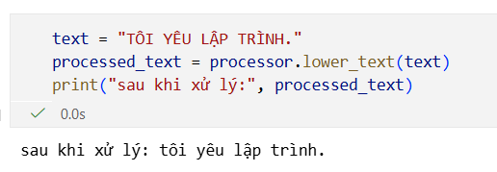
Chuyển toàn bộ văn bản thành chữ thường để đảm bảo tính nhất quán trong xử lý ngôn ngữ. Đối với tiếng Việt, ví dụ như từ “Không” và “không” được coi là giống nhau về nghĩa, nên việc chuẩn hóa bằng cách viết thường giúp mô hình tập trung vào nội dung ngữ nghĩa thay vì bị nhiễu bởi cách viết.
Trong TF-IDF, đưa về chữ thường giúp gộp các từ khác nhau chỉ do viết hoa/thường thành cùng một token, loại bỏ sự thừa thãi trong vector đặc trưng (ví dụ: "Tốt" và "tốt" sẽ được tính là hai token khác nhau) khiến mô hình phức tạp hơn mà chất lượng vẫn giảm đi

Chuẩn hóa lặp ký tự
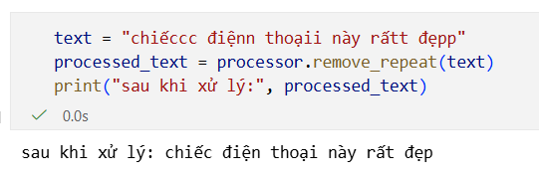
Chuẩn hóa các ký tự lặp lại để giảm nhiễu và cải thiện tính chính xác cho mô hình. Trên các nền tảng mạng xã hội, người dùng thường kéo dài ký tự để nhấn mạnh cảm xúc, ví dụ như “đẹpppp”, “quáaaaa”, hoặc “tuyệtttt”. Tuy nhiên, các ký tự lặp này không đóng vai trò ngữ nghĩa bổ sung mà ngược lại có thể làm tăng chiều từ vựng hoặc gây nhiễu.
Chuẩn hóa lặp là việc thay các ký tự lặp liên tiếp thành một ký tự duy nhất. Quy trình này giúp giảm thiểu độ lớn của vector đặc trưng và làm cho văn bản dễ dàng được xử lý theo cách thống nhất hơn.

Chuẩn hóa viết tắt
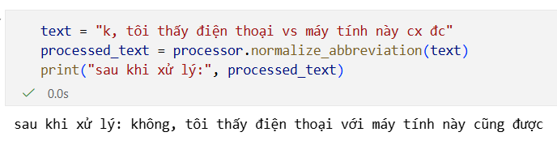
Chuẩn hóa các từ viết tắt và từ lóng thành dạng đầy đủ để đảm bảo tính chính xác và nhất quán trong dữ liệu. Trên mạng xã hội, các từ như “ko”, “k”, “kh”, “đc” hoặc “vs” thường được dùng thay cho các từ đầy đủ như “không”, “được”, hoặc “với”. Nếu không chuẩn hóa, các từ viết này sẽ làm tăng tính đa dạng của từ vựng, gây nhiễu và ảnh hưởng đến hiệu quả mô hình. Việc chuẩn hóa sử dụng một từ điển ánh xạ các từ viết tắt sang phiên bản đầy đủ. Điều này đảm bảo rằng các từ viết tắt khác nhau nhưng cùng nghĩa sẽ được thống nhất.
Dữ liệu được chuẩn hóa bằng cách sử dụng 1 từ điển ánh xạ, trong đó mỗi từ viết tắt được ánh xạ tới dạng đầy đủ. Quy trình bao gồm:
- Xây dựng từ điển ánh xạ key-value: key là từ viết tắt, value là từ đầy đủ. Ví dụ: {"k": "không", "vs": "với", "đc": "được"}.
- Sử dụng Regex để phát hiện chính xác: Thay vì tìm từ viết tắt dưới dạng ký tự đơn lẻ xuất hiện bên trong các từ khác (gây lỗi), thư viện Regex được sử dụng để phát hiện các từ khớp chính xác trong văn bản. Regex đảm bảo rằng chỉ những từ viết tắt xuất hiện độc lập mới bị thay thế, trong khi không làm ảnh hưởng đến các từ khác có chứa dãy ký tự tương tự. Ví dụ: trong từ điển có cặp key-value ("k": "không"), Regex đảm bảo rằng "k" sẽ được thay thế chỉ khi đứng độc lập (ví dụ: "k khó"), nhưng không thay thế trong các từ như "không" hoặc "khó khăn".
- Thay thế từ viết tắt thành phiên bản đầy đủ: Sau khi phát hiện các từ viết tắt, chúng được thay thế dựa trên từ điển ánh xạ đã xây dựng. Bước này áp dụng đồng thời trên toàn bộ văn bản đầu vào, đảm bảo sự thống nhất.

Kiểm tra và loại bỏ comment chứa link
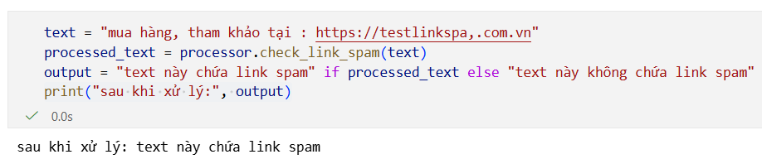
Kiểm tra sự xuất hiện của URL hoặc các link spam trong nội dung bình luận và loại bỏ hoàn toàn các bình luận đó. Các link như “https://...” hoặc “www...” thường không mang ý nghĩa cảm xúc và chỉ đóng vai trò tham chiếu hoặc quảng bá. Nếu giữ lại, những link này chỉ tạo thêm nhiễu cho mô hình và không đóng góp giá trị phân tích cảm xúc.
Trong quy trình, các link được phát hiện bằng regex và nếu thấy sự xuất hiện của URL, comment sẽ bị loại bỏ khỏi tập dữ liệu. Bước này giúp tập trung vào nội dung thực của việc phân tích cảm xúc.

Sửa lỗi đánh máy
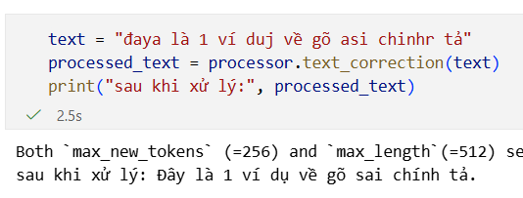
Thực hiện sửa lỗi chính tả tự động trong nội dung bình luận để đảm bảo văn bản đầu vào sạch và chính xác hơn. Trên các nền tảng mạng xã hội, lỗi chính tả rất phổ biến do người dùng thường gõ nhanh hoặc không chú ý đến chính tả. Ví dụ: “cungx” thay vì “cũng”, hoặc “đuọcw” thay vì “được”.
Việc sửa lỗi chính tả sử dụng mô hình tự động phát hiện và chỉnh sửa dựa trên ngôn ngữ. Điều này giúp giảm độ đa dạng không cần thiết trong tập dữ liệu, tăng độ chính xác của vector TF‑IDF
Trong bài, nhóm sử dụng vietnamese-correction-v2 để hỗ trợ tự động phát hiện và chỉnh sửa chính xác các từ bị sai trong bình luận. Mô hình có khả năng nhận diện lỗi phổ biến trên mạng xã hội, như lỗi gõ phím nhanh, thiếu dấu, ký tự thừa hoặc nhầm dấu, cùng các biến thể viết tắt không chuẩn xác của người dùng. Tuy nhiên, việc sửa lỗi chính tả cũng tồn tại hạn chế nhất định. Một số trường hợp sửa lỗi dựa trên từ điển và ngữ cảnh có thể không hoàn toàn chính xác nếu câu gốc bị sai quá nhiều, hoặc từ sai lại có ngữ nghĩa khác trong một bối cảnh đặc thù.

Chuẩn hóa emoji
Trong các bình luận mạng xã hội, emoji đóng vai trò quan trọng trong việc biểu đạt cảm xúc. Tuy nhiên, các mô hình xử lý ngôn ngữ truyền thống không thể trực tiếp hiểu được ý nghĩa của các ký tự emoji. Do đó, nhóm đã triển khai chiến lược chuẩn hóa emoji nhằm chuyển đổi các ký tự emoji thành các từ/cụm từ mô tả cảm xúc tương ứng bằng tiếng Việt.
Quy trình thực hiện:
- Xây dựng bộ ánh xạ emoji-text: Nhóm sử dụng dữ liệu từ tệp emoji_sentiment_labeled.csv chứa 4.192 emoji đã được gán nhãn cảm xúc. Mỗi emoji được ánh xạ đến ba thành phần chính: điểm cảm xúc (sentiment_score) có giá trị từ -1.0 (rất tiêu cực) đến +1.0 (rất tích cực), nhãn cảm xúc (label) với 0 cho tiêu cực, 1 cho trung tính và 2 cho tích cực, cùng với từ mô tả tiếng Việt tương ứng dựa trên cường độ cảm xúc.
- Phân loại cường độ cảm xúc của emoji: Hệ thống phân loại emoji dựa trên điểm cảm xúc thành bảy mức độ. Emoji có điểm lớn hơn 0.6 được phân loại là rất tích cực và được mô tả bằng từ "rất_tích_cực". Emoji có điểm từ 0.3 đến 0.6 là tích cực với mô tả "tích_cực". Điểm từ 0.1 đến 0.3 tương ứng với hơi tích cực và mô tả "hơi_tích_cực". Emoji có điểm từ -0.1 đến 0.1 được xem là trung tính với mô tả "trung_tính". Điểm từ -0.3 đến -0.1 là hơi tiêu cực với "hơi_tiêu_cực", từ -0.6 đến -0.3 là tiêu cực với "tiêu_cực", và dưới -0.6 là rất tiêu cực với "rất_tiêu_cực".
- Cơ chế thay thế emoji: Khi gặp các emoji trong văn bản, hệ thống sẽ thay thế chúng bằng các từ mô tả tương ứng. Ví dụ, bình luận "Sản phẩm tốt lắm 😊❤️" sẽ được chuyển thành "sản_phẩm tốt lắm rất_tích_cực rất_tích_cực". Tương tự, "Rất thất vọng 😭" trở thành "rất thất_vọng hơi_tiêu_cực" và "Tệ quá 😡👎" chuyển thành "tệ quá tiêu_cực tiêu_cực".
Lý do lựa chọn phương pháp này: Phương pháp này có nhiều ưu điểm quan trọng. Nó bảo toàn được thông tin cảm xúc mà emoji truyền tải, chuyển đổi thành các "từ" có thể được vector hóa bởi TF-IDF, xử lý được đa dạng emoji trong cùng một bình luận, và đặc biệt là tính đến trọng số cảm xúc - những emoji có cường độ cảm xúc cao sẽ có ảnh hưởng lớn hơn đến kết quả phân loại. Phương pháp chuẩn hóa emoji này đặc biệt hiệu quả với các bình luận ngắn trên mạng xã hội, nơi emoji thường đóng vai trò chính trong việc truyền tải cảm xúc, đồng thời vẫn đảm bảo tương thích hoàn hảo với các kỹ thuật biểu diễn văn bản truyền thống như TF-IDF.

Tách từ
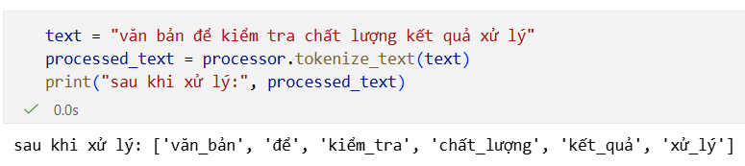
Trong tiếng Việt, văn bản không có khoảng trắng tự nhiên giữa các từ như trong tiếng Anh. Do đó, việc tách từ là bước tiên quyết để chuyển đổi văn bản thành các đơn vị có nghĩa, phục vụ cho các bước biểu diễn văn bản như TF-IDF và n-gram. Nếu không tách từ chính xác, các cụm từ như "sản phẩm", "không tốt" hoặc "rất hay" có thể bị phân tách sai, dẫn đến mất mát ngữ nghĩa và giảm hiệu suất của mô hình.
Ví dụ minh họa:
- Không tách từ: "sảnphẩmnàyrấttốt"
- Tách từ đúng: "sản_phẩm này rất tốt"
Ứng dụng trong bài toán:
- TF‑IDF: Cần biết từ nào là đơn vị để tính tần suất.
- N‑gram: Các cụm từ liên tiếp phải được xác định chính xác để tạo bigram, trigram (ví dụ: "không_tốt", "rất_hài_lòng").
Công cụ hỗ trợ: Nhóm sử dụng thư viện Underthesea là một công cụ tách từ tiếng Việt mạnh mẽ, được huấn luyện trên kho ngữ liệu lớn, giúp đảm bảo độ chính xác cao ngay cả với văn bản mạng xã hội nhiều nhiễu.

Xây dựng mô hình
Trong bài này, nhóm quyết định sử dụng mô hình Logistic Regression để giải quyết bài toán. Lý do là Logistic Regression đơn giản và hiệu quả với văn bản được biểu diễn bằng TF-IDF, dữ liệu văn bản được biểu diễn bằng TF-IDF sẽ có các feature rất thưa nhau (phần lớn các feature bằng 0). Logistic Regression sẽ không cần sử dụng các kỹ thuật giảm số chiều phức tạp như các mô hình phi tuyến tính khác. Logistic Regression cũng có thời gian huấn luyện nhanh, không cần tài nguyên phần cứng lớn như các mô hình deep learning hiện đại, và nó cũng hoạt động tốt với đặc thù của các bình luận là ngắn và không quá đa dạng về mặt cấu trúc hoặc nội dung.

Vector hóa văn bản
Sử dụng TfidfVectorizer của thư viện sklearn với các tham số:
- max_feature = 5000: Tham số này quy định số lượng đặc trưng tối đa mà vectorizer sẽ giữ lại sau khi xây dựng từ vựng, nó giúp giới hạn kích thước của vector đầu ra, vừa để giảm tính toán, vừa hạn chế overfit vào các n-gram quá hiếm vì cơ chế của nó sẽ là sắp xếp các từ phổ biến giảm dần và loại bỏ các từ ít phổ biến.
- ngram_range = (1, 2): tham số này giúp trích xuất unigram và bigram. Khi dùng tham số này thì thường kết hợp thêm max_feature để tránh số lượng vocab tăng quá nhiều
- min_df = 2: Xác định tần suất tối thiểu mà một token phải xuất hiện trong tập dữ liệu để được giữ lại trong từ điển. Nó giúp loại bỏ các từ quá hiếm, các từ này thông thường là từ do lỗi chính tả hoặc tên riêng. Nó cũng giúp giảm độ dài vectorizer
- max_df = 0.8: Xác định tần suất tối đa mà một token có thể xuất hiện trong tập dữ liệu để được giữ lại trong từ điển. Giúp giảm ảnh hưởng của các token quá phổ biến, thường không mang thông tin quan trọng trong việc phân loại (ví dụ: “tôi”, “bạn”, “là”, “và”, “có”,…).

Mô hình Logistic Regression
Dữ hiệu được chia theo tỉ lệ 80% huấn luyện – 20% kiểm thử, có stratify để giữ nguyên phân phối nhãn, tránh mất cân bằng dữ liệu các nhãn. Mô hình Logistic Regression được tinh chỉnh với các tham số sau để đạt hiệu suất tối ưu trên tập dữ liệu:
- Tham số C = 0.7: Đây là tham số điều chỉnh cường độ regularization (điều chuẩn). Giá trị nhỏ hơn 1 giúp mô hình tránh overfitting bằng cách tăng cường hình phạt đối với các trọng số lớn, phù hợp với dữ liệu văn bản có nhiều đặc trưng như TF-IDF.
- max_iter = 1000: Thiết lập số vòng lặp tối đa cho thuật toán tối ưu hóa. Giá trị này đảm bảo mô hình có đủ thời gian để hội tụ ngay cả với dữ liệu có số chiều lớn.
- class_weight = 'balanced': Tự động cân bằng trọng số giữa các lớp để xử lý tình trạng mất cân bằng dữ liệu. Tham số này giúp cải thiện khả năng dự đoán của các lớp thiểu số (ví dụ: nhãn trung tính) bằng cách gán trọng số cao hơn cho chúng trong quá trình huấn luyện.
- random_state = 42: Thiết lập hạt ngẫu nhiên cố định để đảm bảo tính tái lập của kết quả. Mọi lần chạy với cùng cấu hình sẽ cho ra kết quả giống hệt nhau, rất quan trọng cho việc thử nghiệm và so sánh mô hình.
- multi_class = 'multinomial': Cho phép mô hình xử lý bài toán phân loại đa lớp (3 lớp: tích cực, tiêu cực, trung tính). Phương pháp này phù hợp hơn so với chiến lược "one-vs-rest" khi các lớp có mối quan hệ ngang hàng.
- solver = 'lbfgs': Lựa chọn thuật toán tối ưu hóa Limited-memory Broyden–Fletcher–Goldfarb–Shanno. Đây là solver phù hợp cho bài toán phân loại đa lớp với dữ liệu cỡ trung bình, ổn định và hiệu quả về mặt tính toán.

Đánh giá mô hình
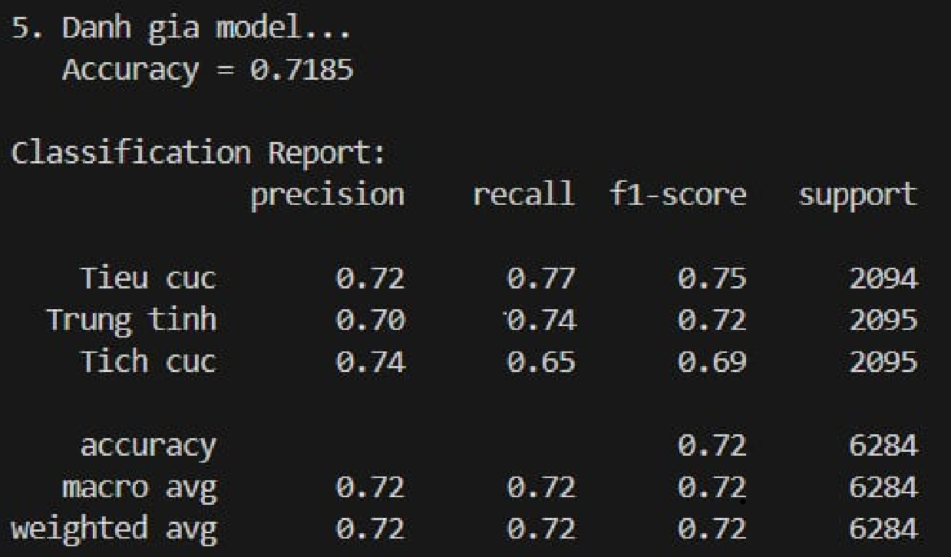
Bảng trên thể hiện các chỉ số hiệu năng của mô hình phân loại cảm xúc trên tập kiểm thử gồm 6.284 bình luận, chia thành ba lớp: “Tiêu cực”, “Trung tính” và “Tích cực”.

Độ chính xác tổng thể (Accuracy):
- Giá trị accuracy đạt 0.7185 (tương đương 71.85%).

Hiệu năng của từng lớp cảm xúc:
- Tiêu cực: với các chỉ số trên, ta có thể thấy mô hình xử lý khá tốt với bình luận tiêu cực, ít nhầm lẫn 1 câu tiêu cực với cảm xúc khác. Điều này là cần thiết trong việc phân tích để các nhà sáng tạo nội dung có thể điều chỉnh nội dung trên mạng xã hội một cách tốt hơn
- Trung tính: với các chỉ số precision và recall đều ở mức cao và cân bằng, mô hình cũng nhận diện tốt những bình luận trung tính. Điều này cho thấy khả năng phân biệt rõ ràng giữa các bình luận trung lập với các loại cảm xúc khác, giúp hạn chế việc các phản hồi mang tính mô tả, thông tin thuần túy bị nhầm lẫn thành tích cực hoặc tiêu cực. Nhờ đó, kết quả phân loại sẽ khách quan và hỗ trợ phân tích dữ liệu mạng xã hội, khảo sát ý kiến người dùng chính xác hơn.
- Tích cực: mặc dù precision đạt mức khá, tức là mô hình thường dự đoán "tích cực" một cách chắc chắn, nhưng recall lại thấp hơn hai lớp còn lại, thể hiện có một tỉ lệ đáng kể các bình luận tích cực thực tế chưa được nhận diện đúng. Điều này cho thấy mô hình vẫn còn bỏ sót một phần các phản hồi tích cực, nhất là những biểu đạt không rõ ràng hoặc linh hoạt trong ngôn từ.

Chỉ số tổng hợp (macro avg & weighted avg):
- Macro avg:
  - Đây là trung bình cộng các chỉ số precision, recall, f1-score của ba lớp (không tính đến phân bố số lượng mẫu).
  - Các chỉ số precision, recall, f1-score đều đạt 0.72, cho thấy mô hình có hiệu năng cân bằng giữa các loại cảm xúc.
- Weighted avg:
  - Trung bình có tính trọng số theo số lượng mẫu từng lớp, cho thấy hiệu quả tổng thể nhất quán với các chỉ số từng lớp.

Đánh giá tổng quan:
- Mô hình đạt hiệu năng tổng thể tốt trên cả ba lớp cảm xúc, các chỉ số F1-score đều trên 0.69, đặc biệt hai lớp “Tiêu cực” và “Trung tính” có recall cao (0.77 và 0.74).
- Lớp “Tích cực” có recall thấp hơn (0.65), cho thấy mô hình còn bỏ sót một phần các bình luận thực sự tích cực, nhưng precision của lớp này vẫn cao, chứng tỏ dự đoán "tích cực" thường chắc chắn, ít bị nhầm sang lớp khác.
- Tính cân bằng trong hiệu suất giữa các nhãn cũng thể hiện rõ ở macro-F1 và weighted-F1 đều đạt 0.72.

Kết luận:
Mô hình phân loại cảm xúc đã thể hiện hiệu năng ổn định, có khả năng nhận diện rõ ràng ba loại cảm xúc phổ biến trong các bình luận mạng xã hội với accuracy gần 72%.

Xây dựng website

Tổng quan hệ thống website
Website "AI Sentiment Analyzer with Emoji Analysis" được phát triển như một giao diện trực quan, thân thiện người dùng để tương tác với mô hình phân tích cảm xúc đã huấn luyện. Hệ thống kết hợp ba thành phần chính:

Công nghệ sử dụng
- Frontend: HTML5, CSS3 với animation, JavaScript
- Backend: Flask Framework (Python)
- AI Model: Logistic Regression với TF-IDF Vectorizer
- Emoji Processing: Custom EmojiSentimentProcessor
- Styling: Glassmorphism, Gradient effects, Responsive design

Sơ đồ luồng xử lý
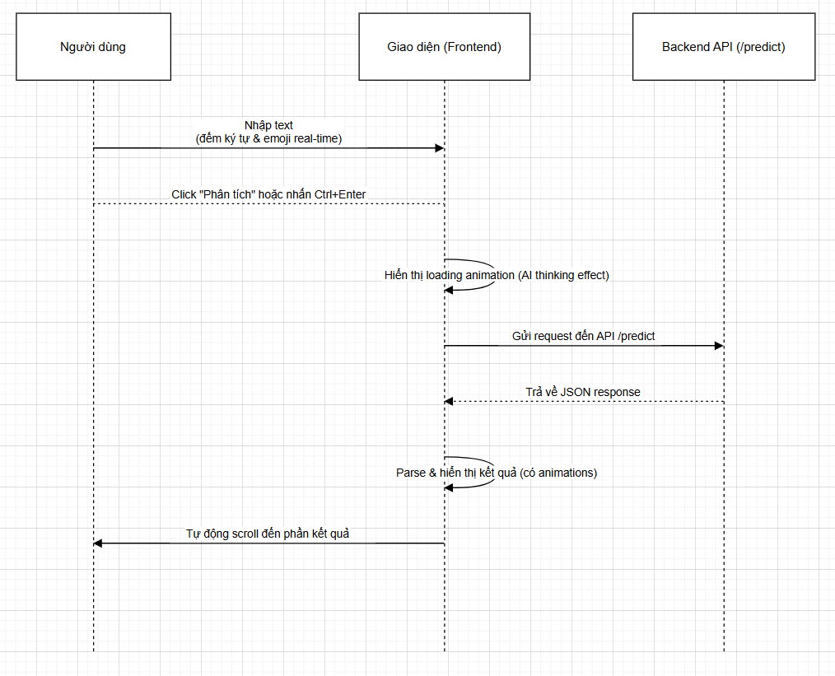

Giao diện trang web
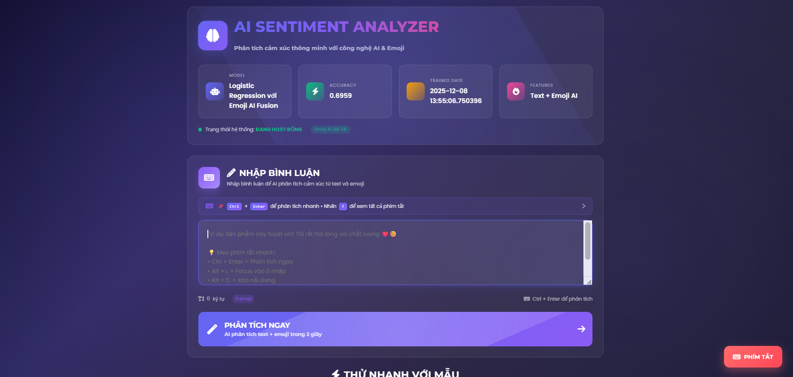
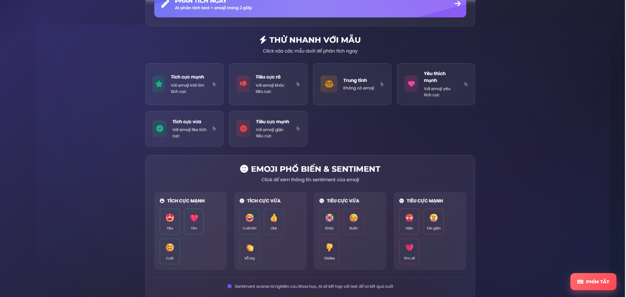

Hệ thống phím tắt
Ứng dụng có các phím tắt để người dùng có thể thao tác
- Alt + C: Xóa toàn bộ nội dung ô nhập
- Alt + L: Di chuyển con trỏ vào ô nhập
- Alt + E: Thêm emoji ngẫu nhiên vào ô nhập
- Ctrl + Enter: Phân tích ngay lập tức
- ?: Hiển thị hướng dẫn phím tắt đầy đủ
- Esc: Đóng thông báo lỗi hoặc modal

Kết luận & Hướng phát triển

Kết luận
Trong báo cáo này, nhóm đã nghiên cứu và xây dựng thành công một hệ thống phân loại cảm xúc từ các bình luận trên nền tảng mạng xã hội bằng tiếng Việt. Đề tài tập trung vào việc ứng dụng các kỹ thuật khai phá dữ liệu và xử lý ngôn ngữ tự nhiên nhằm giải quyết bài toán phân tích cảm xúc một bài toán có tính ứng dụng cao trong bối cảnh dữ liệu người dùng trên mạng xã hội ngày càng gia tăng.
Trong quá trình tiền xử lý dữ liệu, nhóm đã phân tích kỹ các đặc thù của tiếng Việt trên mạng xã hội và áp dụng nhiều kỹ thuật xử lý khác nhau như: chuẩn hóa chữ thường, loại bỏ URL, chuẩn hóa viết tắt và teen code, xử lý ký tự lặp, sửa lỗi chính tả, tách từ và xử lý emoji. Kết quả thực nghiệm cho thấy việc áp dụng quy trình tiền xử lý toàn diện giúp giảm đáng kể kích thước từ điển, đồng thời cải thiện hiệu quả của mô hình phân loại.
Về mặt mô hình, nhóm đã sử dụng phương pháp biểu diễn văn bản TF-IDF kết hợp với N-gram và mô hình Logistic Regression để thực hiện phân loại cảm xúc. Kết quả thực nghiệm cho thấy mô hình Logistic Regression hoạt động hiệu quả với dữ liệu văn bản thưa, có thời gian huấn luyện nhanh và đạt độ chính xác tốt trong bài toán phân loại cảm xúc tiếng Việt.
Bên cạnh đó, nhóm đã xây dựng một hệ thống website hoàn chỉnh dựa trên Flask Framework, cho phép người dùng nhập bình luận và nhận kết quả phân tích cảm xúc theo thời gian thực. Hệ thống có khả năng kết hợp thông tin từ cả nội dung văn bản và emoji, giúp kết quả dự đoán phản ánh tốt hơn cảm xúc thực tế của người dùng.

Hướng phát triển
Mặc dù hệ thống đã đạt [1]được những kết quả khả quan, đề tài vẫn còn một số hạn chế và có thể được mở rộng, phát triển hơn trong tương lai như sau:
- Mở rộng tập dữ liệu huấn luyện với nhiều nguồn khác nhau như Facebook, TikTok, diễn đàn và các trang báo điện tử để tăng tính đa dạng và khả năng tổng quát của mô hình.
- Thử nghiệm và so sánh thêm các mô hình học sâu hiện đại như LSTM, BiLSTM, CNN cho văn bản hoặc các mô hình Transformer (PhoBERT, ViBERT) để cải thiện độ chính xác.
- Nâng cao khả năng xử lý ngữ cảnh, đặc biệt là các trường hợp mỉa mai, châm biếm hoặc cảm xúc phức tạp trong bình luận.
- Hoàn thiện hơn module xử lý emoji bằng cách xây dựng tập dữ liệu emoji–sentiment lớn hơn và học trọng số tự động thay vì thiết lập thủ công.
- Phát triển thêm chức năng phân tích cảm xúc theo thời gian, thống kê xu hướng cảm xúc và trực quan hóa dữ liệu phục vụ phân tích chuyên sâu.
Bảng phân công nhiệm vụ
Nội dung nghiên cứu | Phân công | Đạt được
- Tìm hiểu về các phương pháp tiền xử lý dữ liệu | Cả nhóm thực hiện | 100%
- Tìm hiểu về các phương pháp biểu diễn văn bản | Cả nhóm thực hiện | 100%
- Tìm hiểu về các mô hình cho bài toán phân loại cảm xúc | Cả nhóm thực hiện | 100%

Tài liệu tham khảo

[1] | B. Q. Dat, "Chuẩn Hóa Văn Bản," 4 10 2024. [Online]. Available: https://buiquangdat1710.github.io/posts/Chu%E1%BA%A9n_H%C3%B3a_V%C4%83n_B%E1%BA%A3n/.
[2] | 5CD, "Hugging Face," 27 7 2024. [Online]. Available: https://huggingface.co/5CD-AI/Vietnamese-Sentiment-visobert. [Accessed 18 12 2025].

